
潘泽伦
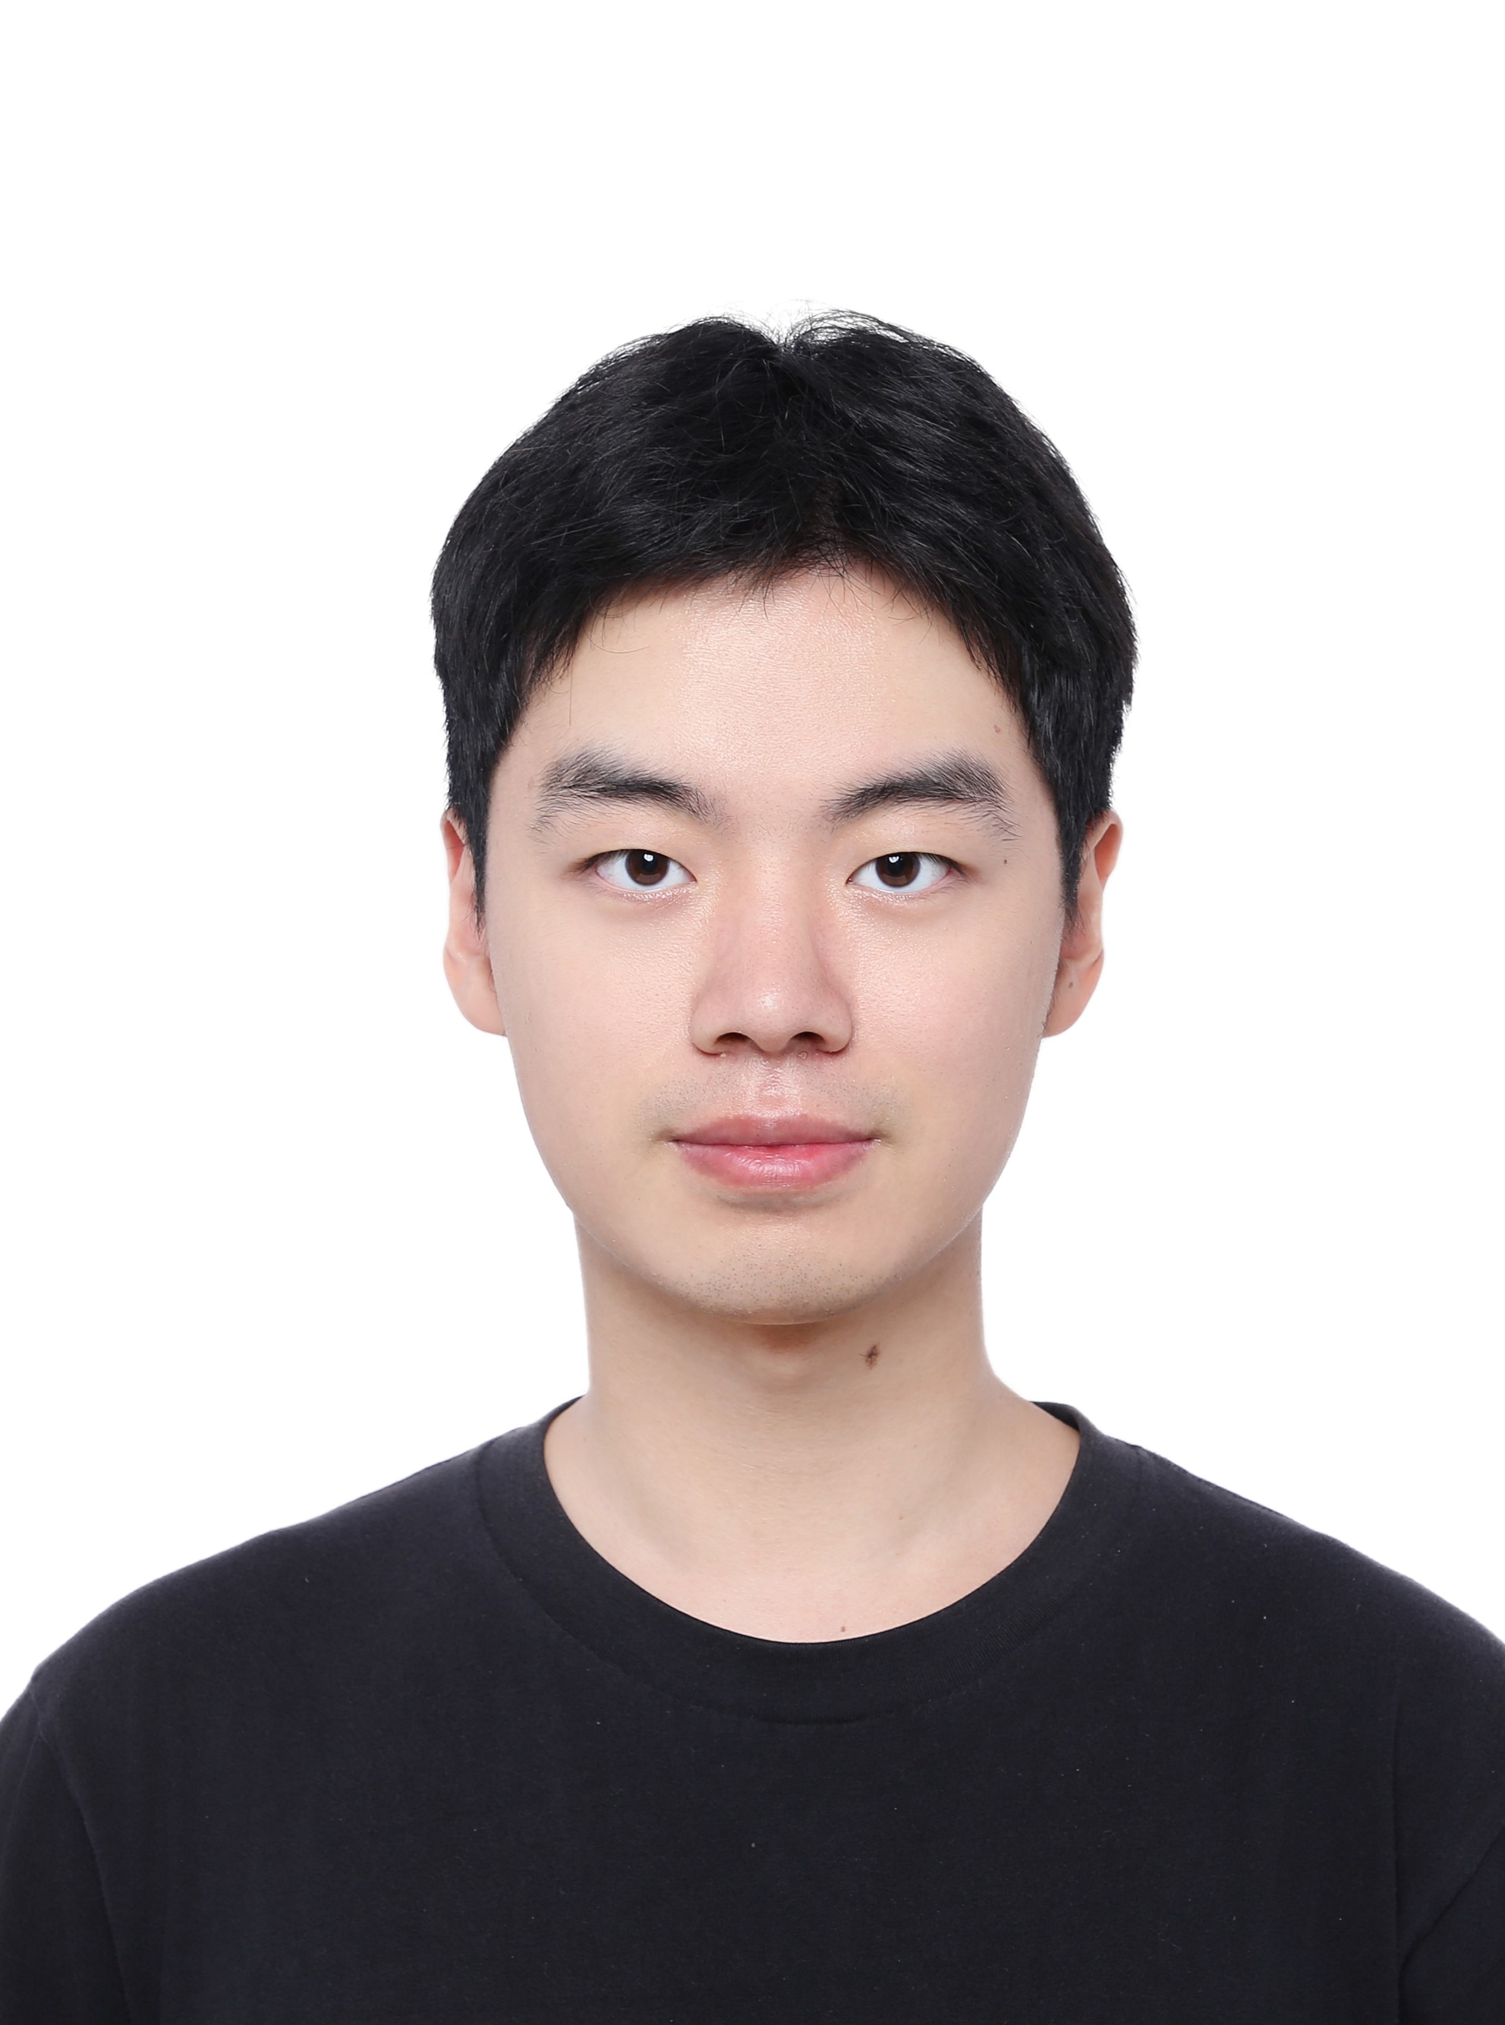
电话：19907114662 (微信同号) 邮箱：zlpan@stu.pku.edu.cn
地址：北京市海淀区颐和园路5号 北京大学资源西楼2201
个人主页：https://higgsbose.github.io/

教育背景

理学博士 北京大学 集成电路科学与工程专业 2024.09~2029.06 (预计)
- 研究方向：基于新型存储器的高能效存内计算单元结构与软硬件协同优化设计，高能效混合存算一体系统设计
- 指导老师：杨玉超 教授，陶耀宇 助理教授
- 实验室：微纳电子器件与集成技术全国重点实验室
- 主修课程：VLSI电路分析与设计、Verilog HDL数字设计、高级芯片体系结构设计
理学学士 北京大学 应用物理专业 2020.09~2024.07
- 成绩：GPA 3.84/4.0，成绩排名 2/46，保研至北京大学集成电路学院
- 主修课程：数字电路、模拟电路、VLSI集成电路设计、计算机体系结构与智能芯片、机器学习

国际交换生 University College London (UCL) Computer Science 2023.09~2024.01
- 入选北京大学国际合作部国际交流项目，前往UCL Computer Science Department交换一个学期
- 主修课程：机器学习，计算机视觉，计算机图形学，自然语言处理

科研工作
面向具身智能加速的PCM存内计算芯片设计 2024.09~2025.07
- 背景：面向边缘端具身智能中感知模型和动作模型的需求不同，设计相应硬件加速芯片，实现 更优能效和更低响应延迟
- 对具身智能算法做混合精度量化，其中感知模型量化为INT8格式，动作模型量化为BF16格式
- 面向两种算法特点设计基于PCM的存内计算加速器宏，运用数字/模拟混合计算模式支持两种精度
- 设计全模拟写入电路，实现更高存储密度与更低的编程延时
- 设计漂移补偿电路，利用反向传播优化读出电压以补偿器件非理想特性
- 此工作发表于芯片领域顶会IEDM 2025
三维集成光电混合大模型加速器架构研究 2025.03~2026.04
- 背景： 面向LLM中算子多样化特征，设计混合光电计算架构，针对静态、动态和非线性算子分别设计光电加速核，并通过光电混合片上网络实现高效的数据调度
- 设计三维集成光电混合架构，面向LLM应用实现多核光电混合推理
- 针对LLM中静态矩阵乘法、动态矩阵乘法和非线性算子，分别实现对应的计算核，利用不同器件特性适配算子
- 面向该架构实现Cycle Accurate仿真器，并对量化噪声、硬件噪声做出建模，研究其对大模型性能的影响
- 该工作为体系结构领域顶会MICRO 2026在投
基于强化学习的存内计算的网络映射软硬件协同优化 2024.05~2025.12
- 背景： 与北大人工智能研究院杨耀东老师合作，设计一个将多种神经网络高效编译映射到多核存内计算硬件加速器的框架，利用强化学习优化总体延迟与能耗
- 基于忆阻器设计多核神经网络加速器片上网络架构，基于此架构实现Cycle Accurate仿真器
- 基于此仿真器构建基于蒙特卡洛树搜索（MCTS）的强化学习映射框架
- 在各种主流网络上评估此框架效果，对于片上传输带宽受限所带来的延迟实现大幅度加速
- 该工作发表于设计自动化领域顶会DAC 2026
基于RRAM的电荷域存内计算加速芯片 2022.12~2023.12
- 背景：目前存内计算加速芯片都基于电流域与电压域，在高并行度引入较强非线性，对计算精度有较大影响，因此本工作设计电荷域的存内计算芯片实现大规模高并行度的存内计算加速
- 设计2T1R1C单元结构，实现将电流域的存内计算结果在单元内部高效转换为电压域
- 设计阵列结构，利用电荷共享完成累加，并使用模拟加权ADC，完成多比特按位加权得到计算结果
- 在Bert网络上评估芯片效果，将Bert做三值量化，并带入芯片计算误差
- 本工作发表于芯片领域会议ESSERC 2025

项目经历
基于阻性存储器的高能效智能芯片项目 （核心项目成员） 2021.11~2024.12
- 课题二：基于大生产平台的阻性存储器存算一体芯片研发
- 项目背景：为推动先进存储器件产业化与存算一体智能芯片的落地，和国内头部Fab合作，本课题组与北方集成电路技术创新中心共同开发基于大生产平台的阻性存储器（RRAM）存内计算芯片研制
- 项目成果：研制成功了多款具有完全自主知识产权的基于RRAM的存内计算芯片。

科研技能

- 数字逻辑设计 （Verilog HDL）、FPGA开发
- 编程语言：Python, C, Matlab
- 深度学习框架：PyTorch, TensorFlow

学术成果
已发表文章（一作以及共同一作）
- Z. Pan, et al., "A 40nm Mixed-Precision PCM Chip with Fused Analog/Digital Compute-in-Memory and Adaptive Drift Compensation for Embodied AI Applications." 2025 IEEE International Electron Devices Meeting (IEDM). IEEE, 2025.
- Z. Xieǂ, Y. Taoǂ, Z. Panǂ, et al., “PiMM-NoC: Process-in-Memristor-Memory NoC with RL Mapping Framework for Versatile AI Models.” 2026 IEEE Design Automation Conference (DAC). IEEE, 2026. (In Press, Equal Contribution)
- L. Yanǂ, Z. Panǂ, et al., "A 1308 TOPS/W Charge-Mode ReRAM CIM Macro with 4T2R2C Differential Cell and FIA-Based Analog Accumulation for AI Inference." 2025 IEEE European Solid-State Electronics Research Conference (ESSERC). IEEE, 2025. (Equal Contribution)
(合作作者）
- L. Yan#, Z. Zhan#, Z. Pan, B.Wang, Y. Tao and Y. Yang^. “An 8Mb Learning-Aware RRAM Compute-in-Memory Accelerator for Embodied Self-Supervised Learning.” 2025 IEEE International Electron Devices Meeting (IEDM) IEEE, 2025. (Technology Highlight)
- L. Yan#, Z. Zheng#, X. Li, X. Wang, Z. Zhan, J. Fang, M. Yin, Z. Pan, S. Jia, Y. Tao, Z. Song^, Y. Yang^, "Efficient Multimodal Fusion with Intelligent Predictive Programming Based on 64-Core PCM Compute-in-Memory Processor." 2025 IEEE International Electron Devices Meeting (IEDM). IEEE, 2025.
- L. Cai, Y. Tao, T. Zhang, C. Liu, P. Tiw, L. Yu, Z. Pan et al "A first-principles hetero-integrated Fourier transform system based on memristors." Nature Electronics (2026): 1-13.
- L. Yu, T. Zhang, Z. Wang, X. Wang, Z. Pan, B. Wang, Z. Jing, J. Liu, Y. Li, Z. Xie, Y. Zhu, B. Yan, Y. Tao^, Y. Yang^. "A fast and reconfigurable sort-in-memory system based on memristors." Nature Electronics 8.7 (2025): 597-609.
- C. Liu, P. Tiw, T. Zhang, Y. Wang, L. Cai, R. Yuan, Z. Pan, W. Yue, Y. Tao^, Y. Yang^., et al. "VO2 memristor-based frequency converter with in-situ synthesize and mix for wireless internet-of-things." Nature Communications 15.1 (2024): 1523.

奖励荣誉

- 北京大学24届优秀毕业生，九坤奖学金，永旺奖学金（连续两年），北京大学三好学生标兵，北京大学三好学生（连续两年）
- 2019年36届全国物理奥林匹克竞赛银牌（代表湖北省参赛）

